ГЛАВА 2. МЕТОДОЛОГИЧЕСКИЕ ОСНОВЫ И ИНФОРМАЦИОННАЯ БАЗА ИССЛЕДОВАНИЯ
В главе рассматриваются источники и структура исходных данных, пространственно-временные границы выборки, индексы аномальности и математический аппарат LC-кривых. Эти элементы задают сопоставимую информационную основу для анализа климатических предикторов, гидрологических откликов и геокриологических индикаторов риска в бассейне р. Лены. Расчётное окно 2008–2023 гг. принято как единый период синхронизации рядов; архив гидрологических чрезвычайных ситуаций используется для последующей проверки связи между опасными уровнями воды и зарегистрированными событиями.
2.1. Описание исходных данных
2.1.1. Климатические данные
Анализ климатических факторов, влияющих на деградацию вечной мерзлоты и формирование гидрологических рисков в бассейне р. Лены, основан на совокупности метеорологических показателей, отражающих как термический, так и влагообеспечивающий режим территории. Первичные суточные ряды температуры воздуха, количества осадков, температуры грунта и высоты снежного покрова получены из открытых архивов Федерального государственного бюджетного учреждения «Всероссийский научно-исследовательский институт гидрометеорологической информации — Мировой центр данных» (ФГБУ «ВНИИГМИ-МЦД», портал meteo.ru). Для большинства параметров в архивах сохранены ряды наблюдений с конца XIX — начала XX в. по 2025 г.; из этих рядов в исследовании выделено окно 2008–2023 гг., обоснование которого приведено в разделе 2.2.
Исследование охватывает четыре опорные метеостанции вдоль течения р. Лены: г. Киренск (верховья), г. Олёкминск (среднее течение), г. Якутск (целевой створ), п. Жиганск (низовья). Выбор этих станций обеспечивает продольный профиль бассейна и охват трёх качественно различающихся термических и осадочных режимов — южного континентального, центрального резко-континентального и северного арктического. Используемые ряды относятся к государственной метеорологической наблюдательной сети и архивам ВНИИГМИ-МЦД; утверждение о включении всех четырёх станций в GCOS заменено на более осторожную формулировку, поскольку GCOS Surface Network является специальным подмножеством мировой сети станций и требует отдельного подтверждения по реестрам WMO/GCOS.
Метеостанция Киренск (55,44° с.ш., 104,07° в.д., высота 143 м над уровнем моря) расположена в верховьях р. Лены, примерно в 1 400 км выше Якутска. Является репрезентативной для оценки климатических условий в верхнем течении реки и служит первым по времени индикатором возможных гидрологических угроз. Метеостанция Олёкминск (60,36° с.ш., 120,43° в.д., высота 221 м) отражает климатический режим среднего течения и фиксирует переход от субтаёжной к субарктической зоне. Метеостанция Якутск (62,02° с.ш., 129,73° в.д., высота 100 м) — целевой створ исследования, крупнейший населённый пункт региона, обладающий наибольшей уязвимостью к паводкам и к деградации мерзлоты вследствие плотной городской застройки. Метеостанция Жиганск (66,77° с.ш., 123,37° в.д., высота 91 м) контролирует нижнее течение и служит репером транзита паводковой волны к арктическим районам.
Все ряды обрабатываются с суточным разрешением, что обеспечивает достаточную детальность для анализа весеннего сезона и фиксации коротких критических эпизодов (резких потеплений, экстремальных осадков, оттепелей).
2.1.2. Описательная статистика климатических данных
Для детекции и интерпретации климатических отклонений в ключевой паводковый период (март–май) и в зимний период предшествующего сезона (декабрь–февраль) по каждой из четырёх опорных метеостанций Ленского бассейна сформированы сводные и погодичные таблицы описательных статистик. Характер весны определяется по z-оценке медианной суточной температуры данного сезона относительно межгодового распределения медиан за 2008–2023 гг. по следующим порогам: z ≥ +1,5 — аномально тёплая; z ∈ [+0,5; +1,5) — тёплая; z ∈ (−0,5; +0,5) — норма; z ∈ (−1,5; −0,5] — холодная; z ≤ −1,5 — аномально холодная. Аналогичная классификация по тем же z-порогам применяется к зимнему периоду: декабрь календарного года t агрегируется с январём–февралём календарного года t + 1.
Таблица 2.1 — Описательные статистики средней весенней температуры по метеостанциям (март–май, 2008–2023 гг.)
Метеостанция | Среднее, °C | Стд. откл., °C | Минимум, °C | Максимум, °C | Q1, °C | Медиана, °C | Q3, °C | Размах, °C
Киренск | −1,8 | 2,1 | −6,0 | +3,5 | −3,2 | −2,0 | −0,5 | 9,5
Олёкминск | −1,2 | 2,3 | −4,1 | +1,9 | −2,5 | −1,5 | +0,3 | 6,0
Якутск | −2,1 | 1,8 | −4,9 | +1,2 | −2,9 | −2,2 | −0,3 | 6,1
Жиганск | −5,5 | 2,5 | −10,9 | −3,4 | −7,2 | −4,5 | −3,8 | 7,5
Таблица 2.2 — Описательные статистики суммы осадков в весенний период (март–май, 2008–2023 гг.)
Метеостанция | Среднее, мм | Стд. откл., мм | Минимум, мм | Максимум, мм | Медиана, мм | Размах, мм
Киренск | 85 | 28 | 36 | 152 | 80 | 116
Олёкминск | 72 | 25 | 28 | 109 | 68 | 81
Якутск | 39,5 | 14,2 | 14,7 | 61 | 38,7 | 46,3
Жиганск | 68 | 22 | 35 | 94 | 65 | 59
Таблица 2.3 — Описательные статистики максимальной высоты снежного покрова в зимний период (декабрь–февраль, зимы 2007/08–2022/23 гг.)
Метеостанция | Среднее, см | Стд. откл., см | Минимум, см | Максимум, см | Медиана, см | Размах, см
Киренск | 58 | 12 | 37 | 78 | 58 | 41
Олёкминск | 52 | 14 | 28 | 67 | 53 | 39
Якутск | 37,8 | 8,2 | 21 | 61 | 38 | 40
Жиганск | 65 | 11 | 48 | 84 | 63 | 36
Сводные таблицы 2.1–2.3 фиксируют пространственную неоднородность климата по продольному профилю бассейна. Самые тёплые весенние условия характерны для Киренска и Олёкминска (средние медианы −1,8 и −1,2 °C), тогда как Жиганск устойчиво остаётся наиболее холодным пунктом (−5,5 °C). По осадкам наибольшие значения наблюдаются в южной части бассейна (Киренск — 85 мм в среднем за весну), наименьшие — в Якутске (39,5 мм при стандартном отклонении 14,2 мм), что отражает выраженно аридный режим Центральной Якутии. По снегозапасу максимум приходится на низовья (Жиганск — 65 см) и юг бассейна (Киренск — 58 см); в Якутске за весь рассматриваемый период медианная максимальная высота снежного покрова не превысила 38 см.
Таблица 2.4 — Погодичные характеристики весеннего периода: метеостанция Киренск (2008–2023 гг.)
Период | Медиана t, °C | Макс t, °C | Сумма осадков, мм | Макс. высота снега, см | Характер весны
Весна 2008 г. | 0,0 | 12,9 | 63,4 | 37 | Норма
Весна 2009 г. | +2,4 | 11,9 | 68,0 | 60 | Тёплая
Весна 2010 г. | −3,8 | 17,9 | 62,2 | 41 | Аномально холодная
Весна 2011 г. | +3,2 | 17,5 | 36,3 | 39 | Тёплая
Весна 2012 г. | +0,4 | 17,9 | 50,8 | 51 | Норма
Весна 2013 г. | −1,5 | 11,2 | 68,5 | 48 | Холодная
Весна 2014 г. | +3,1 | 14,2 | 41,1 | 44 | Тёплая
Весна 2015 г. | +1,3 | 17,0 | 121,1 | 48 | Норма
Весна 2016 г. | +1,5 | 13,5 | 76,0 | 66 | Норма
Весна 2017 г. | +1,8 | 22,6 | 45,1 | 53 | Тёплая
Весна 2018 г. | +1,0 | 23,3 | 53,2 | 62 | Норма
Весна 2019 г. | −0,2 | 17,4 | 51,9 | 52 | Холодная
Весна 2020 г. | +3,4 | 17,7 | 72,3 | 54 | Тёплая
Весна 2021 г. | +0,1 | 9,8 | 38,7 | 65 | Норма
Весна 2022 г. | +0,3 | 19,1 | 76,3 | 55 | Норма
Весна 2023 г. | +0,8 | 13,9 | 86,5 | 58 | Норма
Киренск характеризуется преобладанием нормальных и тёплых вёсен. Диапазон медиан температуры воздуха простирается от −3,8 °C до +3,4 °C; снежный покров умеренный, но в отдельные годы достигает значительных величин (66 см в 2016 г., 65 см в 2021 г.). Сумма осадков 121,1 мм весной 2015 г. является статистическим выбросом — более чем на 35 мм превышает второе по величине значение ряда. Единственная аномально холодная весна 2010 г. (медиана −3,8 °C) выделяется на фоне преобладающих положительных медиан.
Таблица 2.5 — Погодичные характеристики весеннего периода: метеостанция Олёкминск (2008–2023 гг.)
Период | Медиана t, °C | Макс t, °C | Сумма осадков, мм | Макс. высота снега, см | Характер весны
Весна 2008 г. | −1,7 | 19,0 | 40,9 | 64 | Норма
Весна 2009 г. | +0,8 | 11,3 | 99,2 | 59 | Тёплая
Весна 2010 г. | −4,0 | 14,7 | 51,0 | 28 | Холодная
Весна 2011 г. | +1,1 | 15,9 | 28,0 | 45 | Тёплая
Весна 2012 г. | −4,1 | 17,3 | 69,2 | 54 | Аномально холодная
Весна 2013 г. | −3,1 | 15,5 | 108,6 | 45 | Холодная
Весна 2014 г. | +1,9 | 19,0 | 31,8 | 41 | Аномально тёплая
Весна 2015 г. | −2,7 | 14,0 | 45,1 | 41 | Холодная
Весна 2016 г. | +0,3 | 16,3 | 49,6 | 53 | Тёплая
Весна 2017 г. | −0,3 | 12,2 | 31,6 | 54 | Норма
Весна 2018 г. | −1,5 | 18,8 | 76,6 | 67 | Норма
Весна 2019 г. | −0,6 | 16,2 | 53,9 | 44 | Норма
Весна 2020 г. | +1,5 | 19,2 | 60,0 | 58 | Тёплая
Весна 2021 г. | −2,8 | 16,2 | 31,5 | 55 | Холодная
Весна 2022 г. | −1,6 | 17,8 | 82,7 | 45 | Норма
Весна 2023 г. | −2,5 | 14,1 | 62,1 | 58 | Холодная
Олёкминск формирует наиболее «сбалансированную» и контрастную выборку: пять нормальных вёсен, пять холодных, одна аномально тёплая (2014 г.) и одна аномально холодная (2012 г.). Диапазон медиан температуры лежит ниже, чем в Киренске: от −4,1 °C до +1,9 °C. Изменчивость осадков высока (28,0–108,6 мм), максимальная высота снежного покрова — от 28 до 67 см. По интенсивности межгодовых колебаний Олёкминск является зоной выраженной контрастности.
Таблица 2.6 — Погодичные характеристики весеннего периода: метеостанция Якутск (2008–2023 гг.)
Период | Медиана t, °C | Макс t, °C | Сумма осадков, мм | Макс. высота снега, см | Характер весны
Весна 2008 г. | −4,4 | 21,4 | 36,7 | 48 | Холодная
Весна 2009 г. | −3,1 | 16,0 | 46,2 | 32 | Холодная
Весна 2010 г. | −4,6 | 14,9 | 56,0 | 21 | Холодная
Весна 2011 г. | −2,8 | 18,3 | 14,7 | 34 | Норма
Весна 2012 г. | −3,5 | 19,4 | 31,5 | 38 | Холодная
Весна 2013 г. | −2,3 | 14,6 | 53,4 | 32 | Норма
Весна 2014 г. | +1,2 | 17,8 | 15,0 | 37 | Аномально тёплая
Весна 2015 г. | −2,9 | 12,4 | 49,1 | 30 | Норма
Весна 2016 г. | +0,4 | 18,1 | 21,9 | 35 | Тёплая
Весна 2017 г. | −0,6 | 14,2 | 33,0 | 33 | Тёплая
Весна 2018 г. | −1,3 | 20,3 | 41,7 | 32 | Норма
Весна 2019 г. | −0,3 | 16,7 | 38,7 | 39 | Тёплая
Весна 2020 г. | +0,2 | 22,1 | 41,0 | 45 | Тёплая
Весна 2021 г. | −4,9 | 19,1 | 46,7 | 40 | Аномально холодная
Весна 2022 г. | −2,2 | 15,5 | 30,2 | 31 | Норма
Весна 2023 г. | −1,0 | 17,0 | 50,9 | 61 | Тёплая
Якутск в среднем суше и холоднее, чем Киренск и Олёкминск: разброс суммарных осадков за весну — 14,7–56,0 мм, высота снежного покрова минимальна (21–61 см). Диапазон медиан температур — от −4,9 °C до +1,2 °C. В динамике прослеживается смещение режима: на первое восьмилетие (2008–2015 гг.) приходятся пять холодных и нормальных вёсен, тогда как после 2014 г. распределение существенно сдвигается в сторону тёплой категории.
Таблица 2.7 — Погодичные характеристики весеннего периода: метеостанция Жиганск (2008–2023 гг.)
Период | Медиана t, °C | Макс t, °C | Сумма осадков, мм | Макс. высота снега, см | Характер весны
Весна 2008 г. | −8,8 | 12,9 | 93,8 | 72 | Холодная
Весна 2009 г. | −4,9 | 11,0 | 50,9 | 51 | Тёплая
Весна 2010 г. | −6,9 | 11,4 | 32,7 | 30 | Норма
Весна 2011 г. | −6,0 | 15,3 | 60,9 | 54 | Норма
Весна 2012 г. | −8,2 | 16,2 | 55,8 | 65 | Холодная
Весна 2013 г. | −7,0 | 19,4 | 35,0 | 33 | Норма
Весна 2014 г. | −7,7 | 6,6 | 45,3 | 78 | Холодная
Весна 2015 г. | −7,2 | 9,1 | 79,2 | 55 | Норма
Весна 2016 г. | −3,4 | 13,5 | 44,7 | 59 | Аномально тёплая
Весна 2017 г. | −4,5 | 6,9 | 93,8 | 46 | Тёплая
Весна 2018 г. | −6,0 | 16,7 | 72,8 | 57 | Норма
Весна 2019 г. | −4,1 | 13,0 | 68,2 | 57 | Тёплая
Весна 2020 г. | −4,9 | 18,6 | 63,3 | 84 | Тёплая
Весна 2021 г. | −8,4 | 16,3 | 59,8 | 55 | Холодная
Весна 2022 г. | −6,1 | 11,0 | 42,4 | 59 | Норма
Весна 2023 г. | −10,9 | 4,4 | 73,2 | 71 | Аномально холодная
Жиганск характеризуется самыми холодными весенними условиями всего профиля: разброс медианы температур составляет от −10,9 °C до −3,4 °C. В этом пункте отмечается значительное количество осадков (до 93,8 мм в годы 2008 и 2017) и устойчиво высокий снежный покров (максимум 84 см весной 2020 г.). Низовья Лены характеризуются высокой снегообеспеченностью, что при затяжном холоде создаёт благоприятные условия для развития заторных сценариев на этапе вскрытия.
Весенний период бассейна Лены в целом характеризуется выраженной пространственной неоднородностью и высокой межгодовой изменчивостью. Наиболее тёплые условия наблюдаются в Киренске и Олёкминске, тогда как Жиганск остаётся наиболее холодным пунктом. Наибольшие суммы осадков зафиксированы в Киренске и Олёкминске, минимальные — в Якутске. Максимальная высота снежного покрова наблюдается в Жиганске и Киренске.
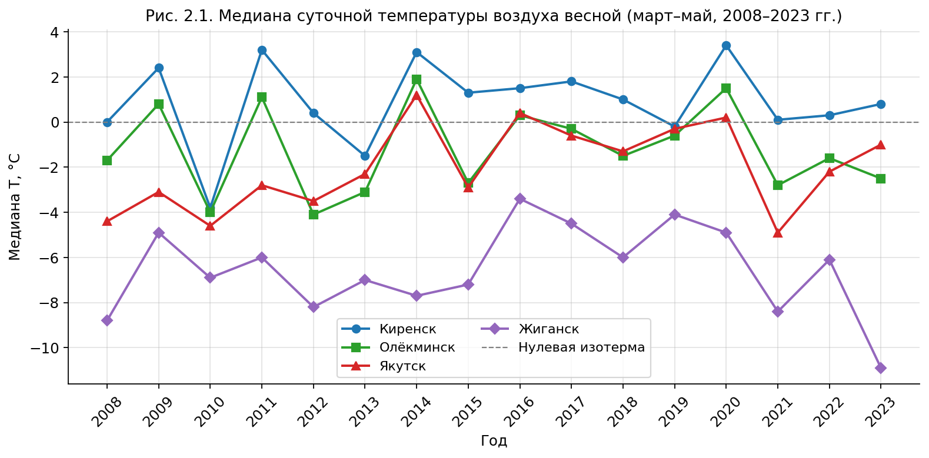
Рисунок 2.1 — Медиана суточной температуры воздуха весной (март–май, 2008–2023 гг.) по четырём опорным метеостанциям. Горизонтальная пунктирная линия соответствует нулевой изотерме.
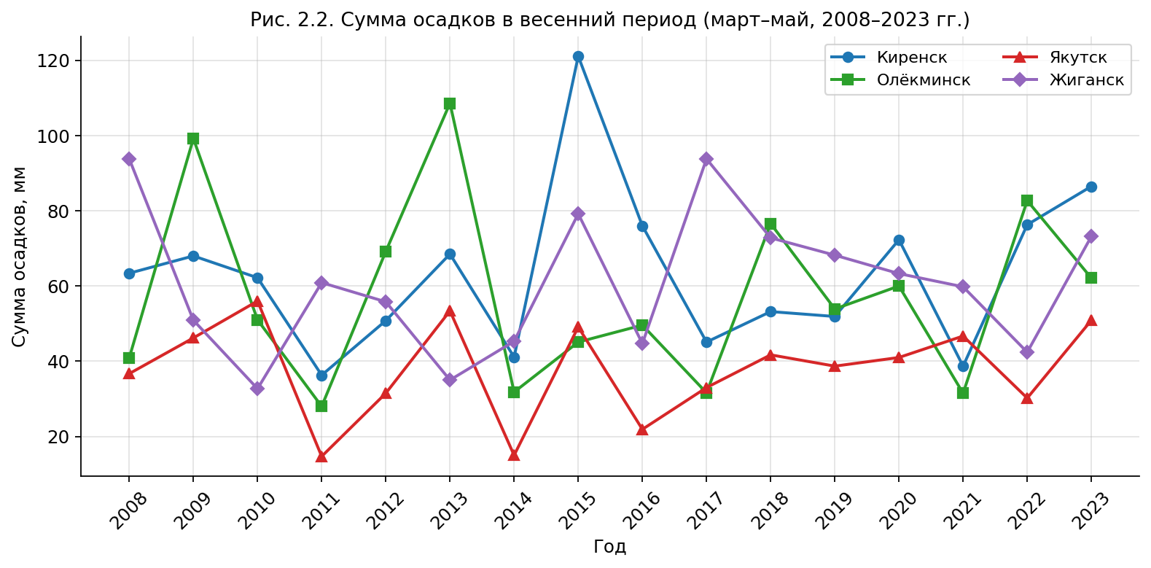
Рисунок 2.2 — Сумма осадков в весенний период (март–май, 2008–2023 гг.) по четырём опорным метеостанциям.
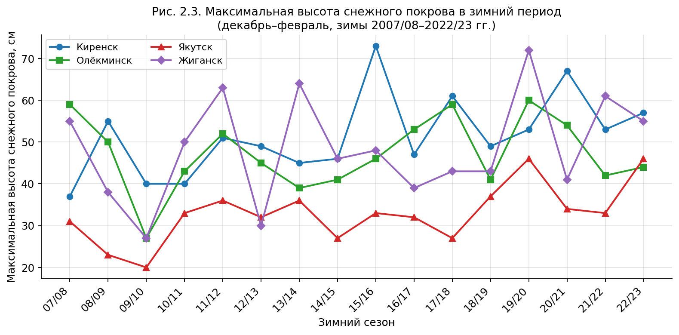
Рисунок 2.3 — Максимальная высота снежного покрова в зимний период (декабрь–февраль, зимы 2007/08–2022/23 гг.) по четырём опорным метеостанциям.
Таблица 2.8 — Погодичные характеристики зимнего периода: метеостанция Киренск (зимы 2007/08–2022/23 гг.)
Период | Медиана t, °C | Мин. t, °C | Сумма осадков, мм | Макс. высота снега, см | Характер зимы
Зима 2007/2008 | −21,5 | −50,3 | 54,5 | 37 | Тёплая
Зима 2008/2009 | −25,8 | −51,6 | 70,7 | 55 | Норма
Зима 2009/2010 | −32,2 | −50,6 | 43,2 | 40 | Аномально холодная
Зима 2010/2011 | −30,2 | −47,2 | 35,3 | 40 | Холодная
Зима 2011/2012 | −26,4 | −44,6 | 64,4 | 51 | Холодная
Зима 2012/2013 | −29,0 | −45,9 | 46,0 | 49 | Холодная
Зима 2013/2014 | −24,1 | −49,7 | 60,2 | 45 | Норма
Зима 2014/2015 | −17,6 | −43,5 | 62,1 | 46 | Тёплая
Зима 2015/2016 | −19,4 | −48,3 | 84,9 | 73 | Тёплая
Зима 2016/2017 | −20,4 | −42,6 | 53,3 | 47 | Тёплая
Зима 2017/2018 | −24,0 | −48,8 | 97,0 | 61 | Норма
Зима 2018/2019 | −22,1 | −50,5 | 57,0 | 49 | Норма
Зима 2019/2020 | −18,4 | −46,2 | 67,4 | 53 | Тёплая
Зима 2020/2021 | −26,9 | −49,2 | 93,2 | 67 | Холодная
Зима 2021/2022 | −23,7 | −48,1 | 64,5 | 53 | Норма
Зима 2022/2023 | −20,5 | −50,9 | 79,0 | 57 | Тёплая
Киренск — наиболее вариабельная станция среди южной и средней частей бассейна. Диапазон медианы зимней температуры составляет от −32,2 °C до −17,6 °C; абсолютный минимум — −50,9 °C, зафиксирован в зиму 2022/2023 г. Сумма осадков за зиму — от 35,3 до 97,0 мм. Максимальная высота снежного покрова достигла 73 см зимой 2015/2016 г.
Таблица 2.9 — Погодичные характеристики зимнего периода: метеостанция Олёкминск (зимы 2007/08–2022/23 гг.)
Период | Медиана t, °C | Мин. t, °C | Сумма осадков, мм | Макс. высота снега, см | Характер зимы
Зима 2007/2008 | −22,9 | −52,9 | 51,5 | 59 | Аномально тёплая
Зима 2008/2009 | −34,3 | −46,8 | 42,5 | 50 | Холодная
Зима 2009/2010 | −32,5 | −49,4 | 31,8 | 27 | Холодная
Зима 2010/2011 | −30,1 | −48,5 | 43,9 | 43 | Норма
Зима 2011/2012 | −28,4 | −49,5 | 68,0 | 52 | Норма
Зима 2012/2013 | −33,5 | −46,0 | 53,3 | 45 | Холодная
Зима 2013/2014 | −33,0 | −49,0 | 51,3 | 39 | Холодная
Зима 2014/2015 | −27,4 | −48,6 | 40,9 | 41 | Норма
Зима 2015/2016 | −24,1 | −47,6 | 72,3 | 46 | Тёплая
Зима 2016/2017 | −27,2 | −46,4 | 47,7 | 53 | Норма
Зима 2017/2018 | −30,9 | −45,7 | 65,3 | 59 | Норма
Зима 2018/2019 | −24,4 | −49,0 | 57,0 | 41 | Тёплая
Зима 2019/2020 | −23,6 | −45,5 | 74,7 | 60 | Тёплая
Зима 2020/2021 | −33,0 | −51,0 | 59,3 | 54 | Холодная
Зима 2021/2022 | −29,8 | −48,3 | 62,6 | 42 | Норма
Зима 2022/2023 | −30,6 | −54,1 | 57,5 | 44 | Норма
В среднем зимы в Олёкминске холоднее, чем в Киренске: медиана колеблется от −34,3 °C до −22,9 °C, абсолютный минимум достигнут зимой 2022/2023 г. (−54,1 °C). Сумма осадков — 31,8–74,7 мм, максимальная высота снежного покрова — 27–60 см.
Таблица 2.10 — Погодичные характеристики зимнего периода: метеостанция Якутск (зимы 2007/08–2022/23 гг.)
Период | Медиана t, °C | Мин. t, °C | Сумма осадков, мм | Макс. высота снега, см | Характер зимы
Зима 2007/2008 | −34,4 | −47,8 | 31,8 | 31 | Тёплая
Зима 2008/2009 | −37,2 | −48,2 | 11,5 | 23 | Холодная
Зима 2009/2010 | −36,4 | −46,9 | 12,3 | 20 | Норма
Зима 2010/2011 | −36,6 | −49,3 | 21,5 | 33 | Норма
Зима 2011/2012 | −34,6 | −50,3 | 29,5 | 36 | Тёплая
Зима 2012/2013 | −36,3 | −47,4 | 16,8 | 32 | Норма
Зима 2013/2014 | −36,2 | −47,4 | 30,1 | 36 | Норма
Зима 2014/2015 | −33,5 | −48,2 | 24,7 | 27 | Тёплая
Зима 2015/2016 | −34,5 | −47,9 | 30,3 | 33 | Тёплая
Зима 2016/2017 | −33,5 | −45,8 | 37,3 | 32 | Тёплая
Зима 2017/2018 | −37,0 | −47,3 | 29,1 | 27 | Холодная
Зима 2018/2019 | −33,6 | −43,4 | 38,7 | 37 | Тёплая
Зима 2019/2020 | −33,8 | −46,8 | 43,6 | 46 | Тёплая
Зима 2020/2021 | −41,1 | −51,2 | 25,2 | 34 | Аномально холодная
Зима 2021/2022 | −34,0 | −48,3 | 25,2 | 33 | Тёплая
Зима 2022/2023 | −39,0 | −51,9 | 37,1 | 46 | Аномально холодная
Якутск демонстрирует резко-континентальный и относительно аридный зимний режим. Медиана зимней температуры составляет от −41,1 °C до −33,5 °C; абсолютный минимум — −51,9 °C (зима 2022/2023). Максимальная высота снежного покрова в Якутске за весь период не превысила 46 см, что более чем в полтора раза ниже соответствующих величин Жиганска и Киренска.
Таблица 2.11 — Погодичные характеристики зимнего периода: метеостанция Жиганск (зимы 2007/08–2022/23 гг.)
Период | Медиана t, °C | Мин. t, °C | Сумма осадков, мм | Макс. высота снега, см | Характер зимы
Зима 2007/2008 | −35,2 | −49,2 | 73,1 | 55 | Норма
Зима 2008/2009 | −38,8 | −52,7 | 36,3 | 38 | Холодная
Зима 2009/2010 | −36,3 | −47,0 | 25,6 | 27 | Норма
Зима 2010/2011 | −37,2 | −52,7 | 39,9 | 50 | Холодная
Зима 2011/2012 | −33,1 | −49,1 | 53,6 | 63 | Аномально тёплая
Зима 2012/2013 | −38,1 | −48,8 | 38,2 | 30 | Холодная
Зима 2013/2014 | −35,3 | −52,4 | 39,0 | 64 | Норма
Зима 2014/2015 | −34,7 | −50,8 | 69,0 | 46 | Тёплая
Зима 2015/2016 | −33,4 | −46,3 | 56,5 | 48 | Тёплая
Зима 2016/2017 | −35,0 | −51,5 | 64,4 | 39 | Тёплая
Зима 2017/2018 | −37,0 | −49,2 | 47,2 | 43 | Норма
Зима 2018/2019 | −34,3 | −49,1 | 48,3 | 43 | Тёплая
Зима 2019/2020 | −35,6 | −48,8 | 53,9 | 72 | Норма
Зима 2020/2021 | −40,1 | −55,6 | 34,2 | 41 | Аномально холодная
Зима 2021/2022 | −35,9 | −50,4 | 31,8 | 61 | Норма
Зима 2022/2023 | −38,2 | −56,7 | 80,3 | 55 | Холодная
Жиганск — зона наиболее суровых зим бассейна: медиана зимних температур варьирует от −40,1 °C до −33,1 °C, абсолютный минимум составляет −56,7 °C (зима 2022/2023 г.). Зимние осадки — 25,6–80,3 мм, максимальная высота снега — до 72 см. По совокупности признаков Жиганск формирует наиболее консервативный криологический режим из всех рассматриваемых пунктов.
Подытоживая, наименьшее количество осадков и наименьший снежный покров отмечается в Якутске; наибольшая снегообеспеченность — в Киренске и Жиганске. Зимы в Олёкминске и Киренске мягче, чем в Жиганске и Якутске. Для всех четырёх станций характерна высокая суровость зимы — даже в самые тёплые сезоны медиана температуры не поднимается выше −17,6 °C.
2.1.3. Данные о температуре грунта
Данные о температуре грунта на двенадцати стандартных глубинах (2, 5, 10, 20, 40, 80, 120, 160, 200, 240, 280 и 320 см) получены из массива ВНИИГМИ-МЦД, версия 3 (автор — А.Б. Шерстюков; ряд продлён до 2024 г.), доступного через портал АИСОРИ-М (aisori-m.meteo.ru). Измерения по четырём опорным метеостанциям выполняются с суточным разрешением; полный исторический ряд начинается с конца XIX в. для большинства станций.
Особое значение в работе имеет ряд температуры грунта на глубине 3,2 м (320 см) по станции Якутск (форма wr373144a3 архива ВНИИГМИ-МЦД). Этот горизонт рассматривается как индикатор теплового состояния верхней зоны инженерного влияния многолетнемёрзлых грунтов в пределах городской застройки. По данным линейной OLS-регрессии среднегодовых значений за 1970–2023 гг. среднегодовая температура на этой глубине изменилась примерно от −1,02 °C в начале ряда до +0,15 °C в 2023 г.; линейный тренд составляет около +0,221 °C/десятилетие. Первое превышение нулевой изотермы в данном ряду относится к 2014 г. (+0,21 °C), а среднее за 2020–2023 гг. составляет около +0,17 °C. Эти значения не трактуются как самостоятельное доказательство потери несущей способности оснований, но указывают на неблагоприятное смещение теплового режима, согласующееся с данными геокриологического мониторинга GTN-P и архивами NSIDC.
2.1.4. Гидрологические данные
Ежедневные ряды уровней воды в сантиметрах над нулём графика поста получены из открытого портала AllRivers (allrivers.info), который используется как агрегатор и онлайн-представление данных по гидропостам бассейна Лены. В тексте этот источник трактуется как открытый агрегированный ресурс, а не как самостоятельный первичный государственный архив; для анализа использована выгрузка по постам Витим, Ленск, Олёкминск, Покровск, Табага, Сангар, Якутск и Жиганск в расчётном окне 2008–2023 гг. (продольный профиль около 2 250 км).
Из девяти доступных постов для построения сопоставительного анализа отобраны пять опорных, образующих продольный профиль р. Лены протяжённостью около 1 350 км. Целевым створом является гидропост Якутск; верхние посты (Ленск, Олёкминск, Покровск) используются как потенциальные предикторы паводковой волны, а пост Жиганск характеризует транзит волны в нижнее течение. Четыре поста, имеющиеся в базе данных, в расчётный массив не включены: Витим является устьевым постом одноимённого правого притока и отражает смешанный сигнал Лены и Витима; посты Табага и Сангар дублируют информацию, уже охваченную постами Покровск и Жиганск, и не дают самостоятельного продольного среза.
Таблица 2.12 — Опорные гидрологические посты, используемые в анализе (2008–2023 гг.)
№ | Гидропост | Положение относительно Якутска | Роль в анализе | Средний пик половодья, см
1 | гп Ленск | +850 км (выше) | Дальний предвестник; медиана положительных лагов около 8 сут | 1009
2 | гп Олёкминск | +410 км (выше) | Средний предвестник; медиана положительных лагов около 6 сут | 863
3 | гп Покровск | +65 км (выше) | Ближний предвестник; заблаговременность 0,5–1 сут | 814
4 | гп Якутск | 0 км | Целевой створ — объект прогнозирования ЧС | 648
5 | гп Жиганск | ≈ −500 км (ниже) | Контроль транзита волны в нижнее течение | 1110
По каждому из опорных постов за период 2008–2023 гг. рассчитан пик весеннего половодья H_peak — максимальный уровень воды за период март–июнь — и зафиксирована дата его наступления. На основе дат пиков вычислены лаги добегания паводковой волны от верхних постов к Якутску и от Якутска к Жиганску.
Таблица 2.13 — Весенние пики уровней воды (см) и даты их наступления по опорным гидропостам (2008–2023 гг.)
Год | Ленск  дата | Ленск  см | Олёкминск  дата | Олёкминск  см | Якутск  дата | Якутск  см | Жиганск  дата | Жиганск  см | Лаг Ленск→Якутск, сут | Лаг Олёкм.→Якутск, сут | Лаг Якутск→Жиганск, сут
2008 | 11.06 | 858 | 11.06 | 779 | 20.05 | 651 | 29.05 | 1241 | −22 | −22 | 9
2009 | 05.05 | 1353 | 11.06 | 920 | 14.06 | 558 | 28.05 | 1039 | 40 | 3 | −17
2010 | 15.05 | 1210 | 18.05 | 1076 | 21.05 | 845 | 29.05 | 968 | 6 | 3 | 8
2011 | 03.05 | 1222 | 09.05 | 1048 | 16.05 | 829 | 23.05 | 1007 | 13 | 7 | 7
2012 | 12.05 | 1066 | 11.06 | 1011 | 20.05 | 704 | 24.05 | 1107 | 8 | −22 | 4
2013 | 08.05 | 1210 | 09.05 | 951 | 16.05 | 747 | 22.05 | 1121 | 8 | 7 | 6
2014 | 28.04 | 792 | 02.05 | 638 | 13.05 | 432 | 21.05 | 1062 | 15 | 11 | 8
2015 | 06.05 | 803 | 08.05 | 876 | 14.05 | 644 | 25.05 | 1331 | 8 | 6 | 11
2016 | 13.05 | 981 | 09.06 | 868 | 13.06 | 536 | 23.05 | 863 | 31 | 4 | −21
2017 | 15.05 | 722 | 31.05 | 637 | 19.05 | 527 | 30.05 | 914 | 4 | −12 | 11
2018 | 08.05 | 931 | 05.06 | 847 | 16.05 | 654 | 27.05 | 1467 | 8 | −20 | 11
2019 | 14.05 | 885 | 16.06 | 756 | 20.05 | 468 | 27.05 | 1374 | 6 | −27 | 7
2020 | 05.05 | 1098 | 31.05 | 751 | 14.05 | 854 | 23.05 | 1039 | 9 | −17 | 9
2021 | 10.06 | 821 | 11.05 | 786 | 20.05 | 600 | 26.05 | 910 | −21 | 9 | 6
2022 | 12.05 | 841 | 20.05 | 960 | 23.05 | 733 | 29.05 | 1092 | 11 | 3 | 6
2023 | 15.05 | 1351 | 14.05 | 907 | 20.05 | 596 | 31.05 | 1226 | 5 | 6 | 11
Светло-зелёным цветом выделены годы, в которые пик в Якутске достиг или превысил опасную отметку 827 см для гидропоста г. Якутска. Ранее использованный порог 800 см заменён на подтверждённую отметку опасного явления 827 см, указанную в сообщениях о паводковой обстановке 13 мая 2020 г. Пост Покровск ввиду фрагментарности архивных данных за отдельные годы не включен в погодичный сквозной анализ лагов в Таблице 2.13. Тем не менее, средний пик половодья для него рассчитан по доступным полным периодам наблюдений и представлен в Таблице 2.12 (814 см), поскольку данный створ является важнейшим ближним предвестником для Якутска.
По положительным лагам дат пиков медианное смещение составляет: Ленск → Якутск — около 8 суток, Олёкминск → Якутск — около 6 суток, Покровск → Якутск — 0,5–1 сут по отдельным наблюдениям. Эти значения относятся только к натурным календарным сдвигам дат пиков и не смешиваются с интерпретацией LC-кривых (раздел 2.4), где время выступает нормированной порядковой координатой. Наибольшие пики в Якутске зафиксированы в 2020 г. (854 см) и 2011 г. (829 см); минимальный — в 2014 г. (432 см). Пики в Жиганске систематически выше якутских (медиана 1110 против 648 см) вследствие аккумуляции стока от правых притоков и более частого формирования заторных подпоров в нижнем течении.
Часть лет демонстрирует отрицательные значения лагов Ленск → Якутск и Олёкминск → Якутск (например, 2008, 2012, 2016–2019 гг.). Такие значения возникают при независимом выборе абсолютных максимумов в широком окне март–июнь: максимум на верхнем посту мог быть связан с более поздним дождевым паводком, тогда как максимум в Якутске приходился на фазу вскрытия льда, либо наоборот. Поэтому отрицательные лаги не используются как оценки добегания единой волны половодья. Для операционного анализа они выделяются как особая группа, требующая проверки ледовой и дождевой обстановки, а не механического включения в регрессионную оценку транзита.
2.1.5. Данные о глубине сезонного протаивания (программа CALM)
Многолетние ряды глубины сезонного протаивания грунта (сезонно-талый слой, СТС; в международной терминологии — Active Layer Thickness, ALT) получены из материалов международной программы циркумполярного мониторинга активного слоя CALM (Circumpolar Active Layer Monitoring), координируемой Университетом Джорджа Вашингтона. Метаданные набора NSIDC GGD313 подтверждают период наблюдений CALM с 1991 г. по настоящее время и указывают, что актуальные данные следует получать через сайт проекта CALM. Используются ряды по двум опорным площадкам Якутского геокриологического района, охватывающие расчётный период 2008–2023 гг. (n = 16 лет по каждой площадке).
Площадка R42 «Туймаада» (62,01° с.ш., 129,66° в.д.; метод 50/TT) локализована в пределах городской застройки Якутска и фиксирует мощность деятельного слоя в условиях нарушенного напочвенного покрова и теплового воздействия инженерных коммуникаций. По прямым полевым измерениям за 2008–2023 гг. среднее значение СТС по площадке R42 составило 202,8 см при линейной тенденции +5,2 см/десятилетие (расчёт OLS по годовым измерениям). Площадка R43 «Нелегер» (62,32° с.ш., 129,50° в.д.) расположена за пределами городской агломерации, в условиях ненарушенного таёжно-аласного ландшафта, и отражает фоновую динамику деятельного слоя без антропогенного воздействия. Среднее значение СТС по R43 за тот же период составило 124,3 см при тренде +1,7 см/десятилетие.
Контраст трендов (+5,2 против +1,7 см/десятилетие) рассматривается как количественный признак более интенсивного протаивания в урбанизированных условиях по сравнению с фоновым ландшафтом. Эта интерпретация не заменяет инженерно-геологического обследования конкретных оснований, но показывает, что антропогенно изменённая поверхность усиливает тепловую нагрузку на верхнюю часть мерзлотной толщи. Поскольку в ряду температуры грунта на глубине 3,2 м превышение нулевой среднегодовой изотермы уже зафиксировано после 2014 г., дальнейший анализ должен оценивать не момент первичного пересечения порога, а устойчивость положительных значений и возможное развитие зоны талого состояния в последующие годы.
2.1.6. Архив чрезвычайных ситуаций (МЧС)
Информационная база по чрезвычайным ситуациям сформирована на основе официального архива Главного управления МЧС России по Республике Саха (Якутия) и сопряжённой выборки из общероссийского массива «baza-dla-interneta-1991-2024-gg.xls» ФГБУ «ВНИИГМИ-МЦД» (meteo.ru/data/adverse-weather-conditions/). Полный архив, консолидированный в рабочем файле data/mchs_events.csv, охватывает период 1991–2024 гг. и насчитывает 149 событий. Из них к гидрологическим типам (Затор, Половодье, Паводок) относится 71 событие.
В расчётный массив работы (2008–2023 гг.) попадает 79 событий всех типов; из них 40 относятся к гидрологическим — заторы льда, половодья и дождевые паводки. Структурный анализ архива и его сезонное распределение приведены в разделе 2.6.
2.2. Обоснование пространственно-временных границ исследования
2.2.1. Пространственная фильтрация
На этапе предварительного разведочного анализа данных из исходного метеорологического массива были полностью исключены станции, не относящиеся к руслу р. Лены, в первую очередь станции Оймякон и Верхоянск, географически расположенные в бассейнах рек Индигирка и Яна соответственно. Их включение в выборку привнесло бы посторонний климатический сигнал, не связанный с формированием стока Лены, и исказило бы пространственные корреляции. Итоговая опорная метеорологическая сеть сужена до четырех репрезентативных станций — Киренск, Олёкминск, Якутск, Жиганск, — описанных в подразделе 2.1.1.
Аналогичный принцип пространственной фильтрации применён к геокриологическому блоку программы CALM: из широкого перечня циркумполярных площадок отобраны только две — R42 «Туймаада» и R43 «Нелегер», привязанные к Якутскому геокриологическому району. Такой выбор обеспечивает прямую пространственную сопряжённость рядов СТС со статистикой метеостанции Якутск (ID ВМО 24959) и позволяет количественно оценить контрастность деградации мерзлоты в урбанизированных и фоновых ландшафтных условиях при идентичном макроклиматическом давлении.
2.2.2. Обоснование расчётного периода 2008–2023 гг.
Расчётный период 2008–2023 гг. определён доступностью непрерывных и репрезентативных рядов глубины сезонного протаивания на опорных площадках CALM. Для остальных категорий данных в исходных архивах или использованных выгрузках сохранены значительно более длинные ряды: метеорологические наблюдения ВНИИГМИ-МЦД охватывают период с конца XIX в. по 2025 г.; открытые агрегированные гидрологические ряды AllRivers доступны за более широкий период, чем расчётное окно; ряд температуры грунта на глубине 3,2 м по Якутску — с 1970-х гг. Однако методология работы требует жёсткой синхронизации всех предикторов в едином временном окне, и в качестве лимитирующего фактора выступает именно мерзлотный блок CALM. Все избыточные исторические массивы для последующего сопоставительного анализа усечены до окна 2008–2023 гг.; полные ряды по температуре грунта и метеоданным используются как самостоятельный материал при описании долгосрочных трендов (раздел 2.1.3).
Для анализа зимних рядов период расширен на зиму 2007/2008 гг. (ноябрь–декабрь 2007 г.), поскольку методика согласования зимнего снегозапаса с весенним половодьем требует учёта зимней предыстории, формирующейся непосредственно перед первым весенним сезоном расчётного периода (весна 2008 г.).
Объём выборки n = 16 лет по всем опорным переменным расчётного периода является существенным ограничением. При таком объёме стандартные отклонения, z-коэффициенты, тренды OLS, коэффициенты связи и параметры LC-кривых обладают высокой неопределённостью, а формальные тесты значимости имеют низкую мощность. Поэтому количественные результаты разделов 2.3–2.5 рассматриваются как индикативные: они описывают структуру и согласованность рядов, но не дают оснований для жёстких вероятностных выводов без расширения наблюдательной базы.
2.2.3. Уровни временного агрегирования
По результатам разведочного анализа приняты два уровня временной дискретизации: суточный шаг — для оперативных гидрологических и метеорологических сигналов (температура воздуха, осадки, высота снежного покрова, температура грунта в верхних горизонтах, уровни воды на гидропостах) и годовой шаг — для инерционных мерзлотных процессов (глубина сезонного протаивания, среднегодовая температура грунта на глубине 3,2 м). Месячный уровень агрегации не используется, поскольку месячные суммы и средние сглаживают короткие критические эпизоды: суточные пики уровней воды, экстремальные осадки, аномально тёплые дни и весенние оттепели.
2.3. Описание индексов аномальности
2.3.1. Стандартизованные Z-оценки климатических параметров
Для унификации сравнительного анализа гидрометеорологических параметров, измеряемых в разных физических единицах, применяется метод стандартизации через Z-оценки. Для каждого параметра x и каждого года t рассчитывается отклонение от средней арифметической периода 2008–2023 гг. в единицах выборочного стандартного отклонения:
z_t = (x_t − x̄) / σ_x
где x_t — значение параметра в год t; x̄ — среднее значение за 2008–2023 гг.; σ_x — выборочное стандартное отклонение. Использование шестнадцатилетнего опорного периода обеспечивает согласованность климатической нормы со всеми другими блоками работы (гидрология, мерзлота, ЧС) и устраняет влияние ретроспективного выбора базы.
Z-оценки в настоящей работе нормируются относительно собственного 16-летнего периода исследования (2008–2023 гг.), а не относительно долгосрочной климатической нормы ВМО (1961–1990 или 1991–2020 гг.). Такая внутренняя нормировка обеспечивает сопоставимость блоков внутри расчётного окна, но имеет два ограничения: параметры σ_x и x̄ оцениваются по тому же ряду, к которому применяются, а полученные z-индексы напрямую не сопоставимы с оценками, рассчитанными относительно стандартных тридцатилетних нормалей. При расширении ряда z-оценки должны быть пересчитаны; нормировка относительно долгосрочной нормы Росгидромета может рассматриваться как отдельная процедура калибровки.
Полученная Z-оценка используется для единообразной классификации сезонов по степени отклонения от внутренней нормы 2008–2023 гг. Эта классификация является описательной: при малом объёме выборки она чувствительна к отдельным годам и не должна отождествляться с климатологической нормалью ВМО.
Таблица 2.14 — Классификация климатических сезонов по Z-оценке медианной суточной температуры
Z-оценка | Характер сезона | Климатический смысл | Эмпирическая частота
z ≥ +1,5 | Аномально тёплая | Резко выше климатической нормы | Редкое явление (≈1 раз в 10 лет)
+0,5 ≤ z < +1,5 | Тёплая | Выше климатической нормы | Относительно частое
−0,5 < z < +0,5 | Норма | Близко к климатической норме | Типичное состояние
−1,5 ≤ z ≤ −0,5 | Холодная | Ниже климатической нормы | Относительно частое
z ≤ −1,5 | Аномально холодная | Резко ниже климатической нормы | Редкое явление
Применение классификации к шестнадцатилетнему ряду медианных весенних температур в Якутске даёт распределение, приведённое в таблице 2.15. Единственная аномально тёплая весна — 2014 г. (z = +1,8; T_med = +1,2 °C). Минимальное значение ряда зафиксировано в 2021 г. (z = −1,4; −4,9 °C), однако по принятому порогу z ≤ −1,5 этот год относится к холодным, а не к аномально холодным. Остальные годы распределяются между нормальной, тёплой и холодной категориями. Граничные отнесения при |z| около 0,5 и 1,5 следует интерпретировать осторожно.
Таблица 2.15 — Классификация весен в Якутске по температурному Z-индексу (2008–2023 гг.)
Год | T_med весна, °C | Z-оценка | Характер весны
2008 | −4,4 | −1,2 | Холодная
2009 | −3,1 | −0,8 | Холодная
2010 | −4,6 | −1,3 | Холодная
2011 | −2,8 | −0,4 | Норма
2012 | −3,5 | −1,0 | Холодная
2013 | −2,3 | −0,2 | Норма
2014 | +1,2 | +1,8 | Аномально тёплая
2015 | −2,9 | −0,6 | Холодная
2016 | +0,4 | +0,5 | Тёплая
2017 | −0,6 | +0,2 | Норма
2018 | −1,3 | −0,3 | Норма
2019 | −0,3 | +0,3 | Норма
2020 | +0,2 | +0,4 | Норма
2021 | −4,9 | −1,4 | Холодная
2022 | −2,2 | −0,1 | Норма
2023 | −1,0 | +0,1 | Норма
Аналогичная классификация (с теми же z-порогами) применяется к зимнему периоду по медианной декабрь–февральской температуре. Категории характера зимы для каждой станции приведены в правой колонке таблиц 2.8–2.11.
2.3.2. Индекс Degree-Days Temperature (DDT)
Индекс Degree-Days Temperature (DDT) — интегральный показатель накопления тепловой нагрузки за сезон, рассчитываемый как сумма суточных температур, превышающих пороговое значение 0 °C. Весенняя версия индекса определяется выражением:
DDT = Σ max(T_t, 0), t ∈ [1 марта, 31 мая], [°C·сут]
В данной формулировке DDT представляет собой пост-факторный итог сезона; для оперативного прогноза в главе 3 параллельно строится накопленный ежедневный аналог ADDT (Accumulated Degree-Days), рассчитываемый нарастающим итогом и позволяющий фиксировать момент перехода через значимые пороги в режиме реального времени.
Таблица 2.16 — Индекс Degree-Days Temperature весной по станциям (°C·сут, 2008–2023 гг.)
Год | Киренск | Олёкминск | Якутск | Жиганск | Категория DDT (Якутск)
2008 | 270 | 257 | 305 | 150 | Норма
2009 | 299 | 229 | 293 | 96 | Норма
2010 | 293 | 304 | 327 | 228 | Тёплая
2011 | 401 | 367 | 352 | 189 | Тёплая
2012 | 319 | 247 | 312 | 170 | Норма
2013 | 286 | 318 | 353 | 263 | Тёплая
2014 | 388 | 413 | 367 | 428 | Аномально тёплая
2015 | 338 | 298 | 251 | 102 | Холодная
2016 | 250 | 222 | 305 | 116 | Норма
2017 | 354 | 244 | 254 | 73 | Холодная
2018 | 328 | 286 | 315 | 121 | Норма
2019 | 293 | 275 | 310 | 121 | Норма
2020 | 420 | 343 | 329 | 180 | Тёплая
2021 | 207 | 269 | 310 | 216 | Норма
2022 | 364 | 247 | 214 | 111 | Аномально холодная
2023 | 284 | 245 | 246 | 166 | Холодная
Среднее (2008–2023) | 318 | 285 | 303 | 171 | —
Значения DDT в Якутске варьируют от 214 °C·сут (2022 г.) до 367 °C·сут (2014 г.); среднее по периоду составляет 303 °C·сут. Олёкминск даёт более низкие значения (среднее 285 °C·сут), Киренск — наиболее тёплый по интегральному теплозапасу пункт (318 °C·сут), Жиганск — самый холодный (171 °C·сут). Высокие значения DDT совпадают с отдельными многоводными половодьями (например, 2011 г.: DDT = 352, H_peak = 829 см; 2020 г.: DDT = 329, H_peak = 854 см), но не образуют самостоятельного порогового правила: 2013–2014 гг. также характеризуются высоким DDT, однако не дают сопоставимого пика уровня воды в Якутске. Следовательно, DDT следует использовать как один из тепловых предикторов в многофакторной схеме, а не как одиночный критерий прогноза половодья.
2.4. Методология LC-кривых
2.4.1. Теоретические основы метода и место в работе
В исследовании используется метод LC-кривых (Life Cycle Curves), предложенный Ф. Т. Алескеровым и соавторами для анализа временных рядов в условиях нестационарности (Алескеров Ф. Т., Лола И. С., Асосков Д. Г., Забелина Д. А., Назарова Р. Д. Анализ деловой неопределённости с помощью LC-кривых. М.: НИУ ВШЭ, 2025). В настоящей работе метод применяется как описательный инструмент сопоставления порядковой структуры климатических, гидрологических и геокриологических рядов.
Выбор метода обусловлен тем, что LC-кривые позволяют сравнивать ряды различной физической природы после нормировки и выявлять концентрацию крупных значений в отдельных частях периода наблюдений. При этом метод не устраняет ограничений малой выборки и не заменяет физически интерпретируемые модели стока, ледовых процессов или теплопереноса в грунтах.
Адаптация метода в данной работе заключается в предметной интерпретации расхождения LC-кривых: оно рассматривается как мера различия в распределении относительного эффекта по порядковой структуре рядов. Такая характеристика используется совместно с натурными лагами добегания паводковой волны и не трактуется как календарное опережение.
2.4.2. Математический аппарат метода LC-кривых
Для математической формализации временной структуры гидрометеорологических предикторов используется следующий алгоритм. Время рассматривается как порядковая координата наблюдений в нормированной шкале k/n ∈ [0, 1], где k — число уже пройденных наблюдений, а n — длина ряда.
(1) Через z_i обозначается значение анализируемого ряда в момент i (i = 1, …, n). Для каждого ряда предварительно проверяется условие z_max ≠ z_min: константный ряд исключается из расчёта, поскольку min-max-нормировка для него неопределена.
(2) Производится min-max нормализация:
v_t = (z_t − z_min) / (z_max − z_min), v_t ∈ [0, 1].
(3) Для нормированного ряда v_i строится остаточная LC-кривая: в точке k она показывает долю нормированного эффекта, приходящуюся на наблюдения после первых k элементов ряда:
LC(k) = Σ_{i=k+1}^{n} v_i / Σ_{i=1}^{n} v_i, k = 0, 1, …, n.
(4) Эталон равномерного распределения эффекта по всему периоду (диагональ равномерности) задаётся выражением:
D(k) = (n − k) / n. При такой индексации LC(0) = D(0) = 1, а LC(n) = D(n) = 0. Это устраняет краевой конфликт, возникающий при отождествлении последнего наблюдения с конечной точкой нормированной оси.
(5) Для каждой точки k определяется разность между LC-кривой и диагональю: Δ(k) = LC(k) − D(k). В принятой остаточной форме отрицательные значения Δ соответствуют более ранней концентрации крупных значений, поскольку оставшаяся после первых наблюдений доля эффекта убывает быстрее равномерной диагонали. Положительные значения Δ, напротив, указывают на смещение эффекта к концу ряда. Для выделения наиболее выраженных отклонений ряд Δ(k) дополнительно нормируется в диапазон [0, 1], если Δ_max ≠ Δ_min.
(6) Нормированный ряд отклонений возводится в четвёртую степень: Δ**(k) = [Δ*(k)]⁴. Это нелинейное преобразование подавляет малые колебания и усиливает наиболее выраженные отклонения. Полученный ряд используется только как вспомогательная характеристика формы LC-кривой; его значения не интерпретируются как вероятности или физические величины.
Расхождение двух LC-кривых вдоль нормированной координаты k/n не несёт смысла календарного опережения и не должно интерпретироваться как временной лаг в часах или сутках. Оно описывает различие в распределении экстремальных или крупных значений внутри сравниваемых рядов. Натурные лаги добегания волны оцениваются отдельно по датам пиков уровней воды.
2.4.3. Применение LC-кривых к климатическим данным: пример DDT, Якутск
Полный расчёт LC-кривой выполнен для ряда DDT Якутска за 2008–2023 гг. (n = 16; диапазон 214–367 °C·сут; среднее 303 °C·сут). После min-max нормировки и построения кумулятивной функции LC-кривая DDT проходит ниже диагонали равномерного распределения; максимальное отклонение |LC − D| ≈ 0,13 достигается в окрестности t/n ≈ 0,44 (около 2014 г.). По табличным значениям DDT (см. таблицу 2.16) максимум ряда зафиксирован в 2014 г. (367 °C·сут), второй и третий по величине — в 2013 г. (353 °C·сут) и 2011 г. (352 °C·сут); абсолютный минимум — 214 °C·сут в 2022 г., второй минимум — 246 °C·сут в 2023 г. Высокие значения DDT кластеризованы в окрестности 2010–2014 гг., минимальные — в 2022–2023 гг. Слабый положительный тренд медианной весенней температуры (см. таблицу 2.15) и наблюдаемое распределение DDT не противоречат друг другу: первый отражает медленное нарастание медианы, второй — кумулятивный итог сезона, чувствительный к коротким эпизодам резкого потепления.
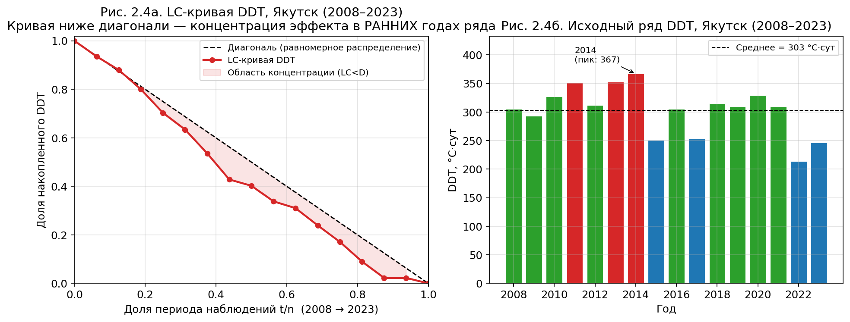
Рисунок 2.4 — LC-кривая DDT Якутска за 2008–2023 гг. (левая панель, расчёт по остаточной формуле LC(k) = Σ_{i=k+1}^n v_i / Σ_{i=1}^n v_i после min-max-нормировки) и исходный ряд DDT с выделением максимума 2014 г. (правая панель). Максимальное отклонение |LC − D| ≈ 0,13 достигается в окрестности k/n ≈ 0,44; максимум исходного ряда — 367 °C·сут (2014 г.), минимум — 214 °C·сут (2022 г.); среднее значение — 303 °C·сут.
2.4.4. Применение LC-кривых к гидрологическому отклику
Метод LC-кривых применён к рядам пиков уровней воды (март–июнь) по пяти опорным гидрологическим постам: Ленск, Олёкминск, Покровск, Якутск, Жиганск за 2008–2023 гг. LC-кривые всех четырёх опорных постов (Ленск, Олёкминск, Якутск, Жиганск; Покровск исключён из расчёта ввиду неполноты ряда) преимущественно идут ниже диагонали равномерного распределения. По модулю максимальные отклонения скромны: |LC − D|_max от 0,06 (Олёкминск) до 0,18 (Жиганск). По табличным значениям (см. таблицу 2.13) наибольшие пики по верхним постам приходятся на 2009 г. (Ленск — 1353 см), 2011 г. (Ленск — 1222 см) и 2023 г. (Ленск — 1351 см); по Олёкминску — 2010 г. (1076 см) и 2011 г. (1048 см); по Якутску — 2020 г. (854 см) и 2010 г. (845 см); по Жиганску — 2018 г. (1467 см), 2019 г. (1374 см) и 2015 г. (1331 см). LC-кривая пика Якутска во второй половине ряда пересекает диагональ и идёт незначительно выше неё.
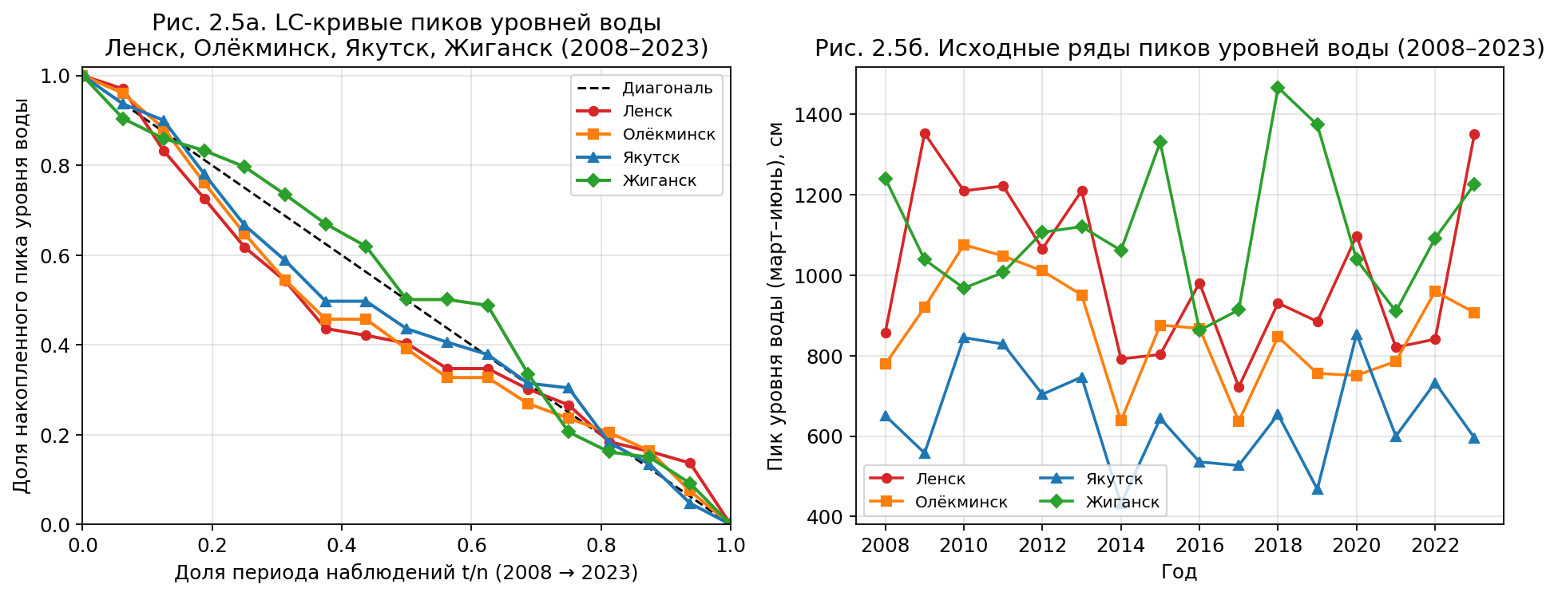
Рисунок 2.5 — Сравнение LC-кривых пиков уровней воды по четырём опорным гидропостам (Ленск, Олёкминск, Якутск, Жиганск) за 2008–2023 гг. Левая панель — LC-кривые в нормированных координатах (расчёт по той же формуле, что и для рисунка 2.4), правая — исходный ряд март–июньских пиков. По модулю максимальные отклонения от диагонали скромны: |LC − D|_max от ≈0,06 (Олёкминск) до ≈0,18 (Жиганск). Пост Покровск из расчёта LC-кривой исключён ввиду неполноты ряда пиков за все 16 лет.
2.4.5. Сравнение LC-кривых и характеристика порядковой асимметрии
Сопоставление LC-кривой климатического предиктора (DDT, Якутск) и LC-кривой гидрологического отклика (пик уровня воды в створе Якутска) показывает, что обе кривые проходят ниже диагонали равномерного распределения на отрезке t/n ∈ [0,1; 0,6]; во второй половине ряда LC-кривая пика уровня смыкается с диагональю и эпизодически пересекает её. LC-кривая DDT идёт устойчиво ниже LC-кривой пика на участке t/n ∈ [0,2; 0,6]; максимальное расхождение |LC_DDT − LC_HPEAK| ≈ 0,13 достигается в окрестности t/n ≈ 0,44 (около 2014 г.).
Выделенная разность LC-кривых интерпретируется не как временное опережение в календарном смысле, а как характеристика асимметрии концентрации экстремальных значений в порядковой структуре двух рядов: ряд DDT концентрирует тепловые экстремумы в первой трети расчётного шестнадцатилетия (с пиком 2014 г.) сильнее, чем ряд гидрологических максимумов в Якутске. По нормированной координате расхождение приходится на t/n ∈ [0,2; 0,6], что в исходной хронологии соответствует приблизительно 2010–2017 гг. На крайних участках ряда (t/n < 0,15 и t/n > 0,7) обе LC-кривые сближаются с диагональю, и их различимость ослабевает; в эти периоды интерпретация требует привлечения дополнительных предикторов (снегозапас, ледовая обстановка, верхне-постовые уровни).
Натурное операционное окно упреждения для службы МЧС формируется иначе — по датам пиков на верхних постах: Ленск → Якутск — около 8 сут по медиане положительных лагов, Олёкминск → Якутск — около 6 сут, Покровск → Якутск — 0,5–1 сут по отдельным наблюдениям (раздел 2.1.4). Эти оценки не выводятся из LC-кривых.
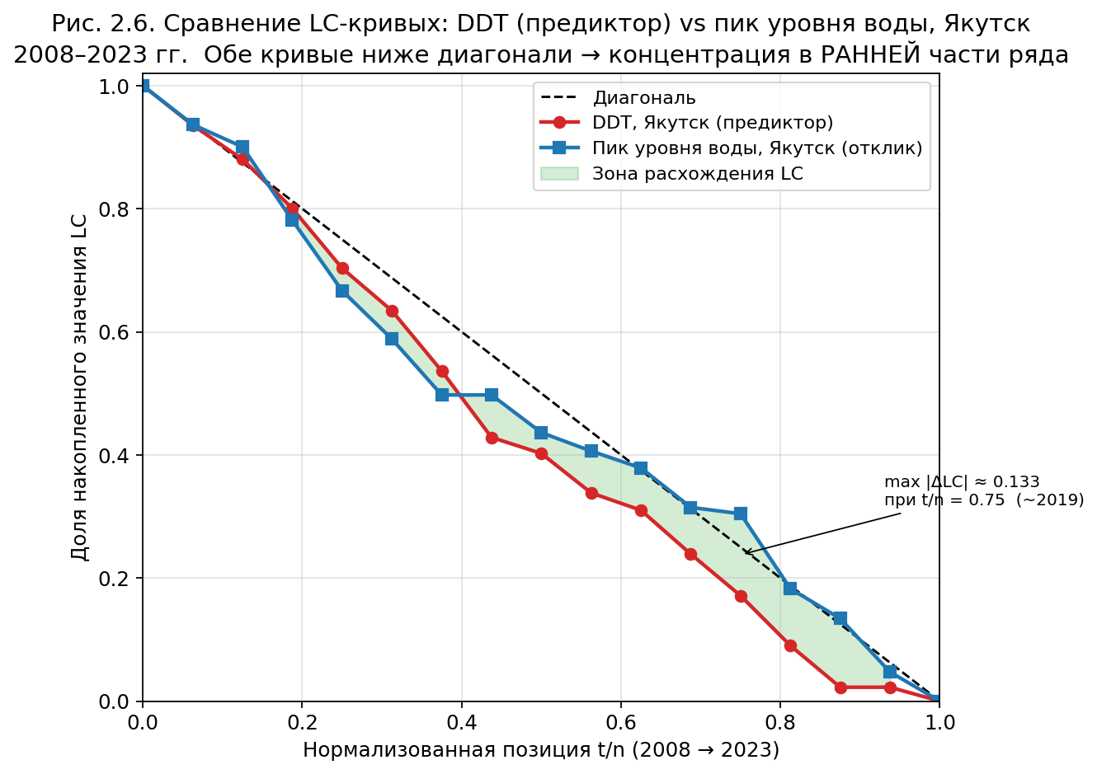
Рисунок 2.6 — Совмещённое представление LC-кривых DDT Якутска (климатический предиктор) и пика уровня воды в Якутске (гидрологический отклик) за 2008–2023 гг. Обе кривые на отрезке t/n ∈ [0,1; 0,6] проходят ниже диагонали равномерного распределения; во второй половине ряда LC-кривая пика уровня смыкается с диагональю и эпизодически пересекает её. Закрашенная область — зона расхождения LC-кривых; максимальное расхождение |LC_DDT − LC_HPEAK| ≈ 0,133 достигается в окрестности t/n ≈ 0,44 (около 2014 г.).
2.5. Анализ поведения гидрометеорологических данных в LC-кривых
Ряд наблюдений 2008–2023 гг. рассматривается на фоне долгосрочного потепления Центральной Якутии. По обобщённым данным Второго оценочного доклада Росгидромета (2022), средняя годовая температура воздуха по Республике Саха (Якутия) за 1991–2020 гг. повысилась относительно базовой нормы 1961–1990 гг.; для центральных и северных районов региона характерны темпы потепления выше среднеглобальных.
Шестнадцатилетний период не разделяется на искусственные подпериоды, поскольку такое деление при малом n резко уменьшило бы статистическую устойчивость оценок. Нестационарность учитывается на уровне интерпретации LC-кривых: метод позволяет описать, в какой части ряда концентрируются крупные значения, но сам по себе не устанавливает причинно-следственные связи.
Объём ряда (n = 16) ограничивает доверительный статус LC-оценок. Все приведённые в разделах 2.5.1–2.5.3 значения |LC − D|_max и |LC_X − LC_Y|_max имеют индикативный характер; их устойчивость и формальная значимость должны быть переоценены после удлинения ряда наблюдений CALM.
2.5.1. Климатические предикторы
Для климатических предикторов (медиана весенней температуры, сумма весенних осадков, максимальная высота снежного покрова, DDT) LC-кривые построены раздельно по каждой из четырёх опорных метеостанций. По всем четырём станциям тепловые ряды (температура и DDT) демонстрируют качественно сходное поведение: кривые проходят ниже диагонали равномерного распределения с умеренным отклонением (|LC − D|_max в пределах 0,07–0,18). По табличным значениям максимумы DDT в Якутске зафиксированы в 2014 г. (367 °C·сут) и 2013 г. (353 °C·сут), минимумы — в 2022 г. (214 °C·сут) и 2023 г. (246 °C·сут). Ряд медианных температур даёт более сглаженный сигнал и менее чувствителен к отдельным экстремумам, чем DDT.
Ряды осадков и максимальной высоты снежного покрова проходят ближе к диагонали. Это указывает на отсутствие выраженной порядковой асимметрии в пределах рассматриваемого окна и согласуется с высокой межгодовой изменчивостью осадков в Центральной Якутии. Данный вывод имеет описательный характер и требует проверки на более длинном ряду.
2.5.2. Гидрологические отклики
По четырём опорным гидропостам с полными рядами (Ленск, Олёкминск, Якутск, Жиганск) LC-кривые пиков уровней воды на отрезке t/n ∈ [0,1; 0,6] идут ниже диагонали; |LC − D|_max меняется от ≈0,06 (Олёкминск) до ≈0,18 (Жиганск). Распределение максимальных пиков по годам по табличным данным: верхние посты — 2009 г. (Ленск — 1353 см), 2023 г. (Ленск — 1351 см), 2011 г. (Ленск — 1222 см); Олёкминск — 2010 г. (1076 см) и 2011 г. (1048 см); Якутск — 2020 г. (854 см) и 2010 г. (845 см); Жиганск — 2018 г. (1467 см), 2019 г. (1374 см) и 2015 г. (1331 см). Во второй половине ряда LC-кривые сдвигаются ближе к диагонали; для Якутска кривая её пересекает.
Сравнение LC-кривых пиков между постами показывает качественную согласованность порядковой структуры верхних постов и целевого створа Якутск. Этот результат поддерживает использование верхних створов как предикторов в многофакторной схеме, но количественная заблаговременность определяется не LC-кривыми, а календарными лагами дат пиков.
2.5.3. Совместный анализ и типология режимов
Сопоставление LC-кривых разнородных рядов позволяет предложить рабочую типологию весенних гидрологических режимов р. Лены:
(а) транзитный паводок — согласованное повышение климатических и гидрологических показателей верхнего течения и створа Якутск; к этому типу относятся годы с выраженной волной половодья и положительными календарными лагами между постами;
(б) заторный паводок — расхождение теплового и гидрологического сигналов, при котором уровень воды определяется не только снеготаянием и DDT, но и ледовой обстановкой, включая локальные заторные подпоры;
(в) холодный сценарий вскрытия — годы с пониженной весенней температурой, поздним вскрытием и повышенной ролью ледовых факторов. Этот сценарий не следует называть термокарстовым, поскольку термокарст относится к иному, более медленному геокриологическому процессу.
Предложенная типология задаёт структуру дальнейшего анализа: для транзитного режима важны верхне-постовые уровни и накопленная тепловая нагрузка; для заторного и холодного сценариев необходимы сведения о ледовой обстановке. В рамках главы 2 эта типология имеет статус методической постановки для главы 3, а не законченной прогностической модели.
2.6. Описание чрезвычайных ситуаций (ЧС)
2.6.1. Источник данных и общие характеристики архива
Анализ чрезвычайных ситуаций гидрологического характера выполнен на основе официального архива Главного управления МЧС России по Республике Саха (Якутия), консолидированного из открытых оперативных донесений ЦУКС и сопряжённого с массивом «baza-dla-interneta-1991-2024-gg.xls» ФГБУ «ВНИИГМИ-МЦД». Сводный рабочий файл data/mchs_events.csv содержит 149 событий за период 1991–2024 гг.; из них 71 событие относится к трём гидрологическим типам (Затор, Половодье, Паводок).
Распределение всего архива по типам событий: чрезвычайная пожароопасность — 57 событий (38 %), половодье — 34 (23 %), затор льда — 24 (16 %), дождевой паводок — 13 (9 %), ветер — 8 (5 %), сильный мороз — 5 (3 %), прочие категории (метель, дождь, аномально-жаркая погода, низкая межень, раннее ледообразование, снег) — по 1–2 события (суммарно ≈ 5 %). В расчётный массив работы (2008–2023 гг.) попадает 79 событий всех типов, из которых 40 относятся к гидрологическим — заторы льда (15), половодья (18) и дождевые паводки (7).
2.6.2. Классификация ЧС и сезонное распределение типов
Анализ архива по сезонному распределению фиксирует устойчивую приуроченность каждого гидрологического типа к определённой фазе годового цикла. Сводная статистика приведена в таблице 2.17.
Таблица 2.17 — Распределение гидрологических ЧС по типу и месяцу формирования (архив МЧС, 1991–2024 гг., Республика Саха)
Тип ЧС | Май | Июнь | Июль | Август | Итого
Затор льда | 23 | 1 | — | — | 24
Половодье | 26 | 7 | 1 | — | 34
Дождевой паводок | 2 | 4 | 6 | 1 | 13
Итого | 51 | 12 | 7 | 1 | 71
Ледяные заторы формируются исключительно в период весеннего вскрытия реки: 23 из 24 заторных событий приходятся на май и одно — на июнь. Затор возникает вследствие неодновременного вскрытия участков реки: лёд в нижнем течении тает позднее, чем в верховьях, что физически блокирует прохождение паводковой волны и приводит к формированию локального заторного подпора с подъёмом уровня воды.
Половодье как тип ЧС фиксируется при превышении критических отметок уровня воды в период таяния снегозапасов. Из 34 событий 26 приходятся на май, 7 — на июнь и одно — на июль. Интенсивность половодий определяется совокупностью факторов: снегозапасом, накопленной тепловой нагрузкой, состоянием льда, дождевыми эпизодами и локальными заторными условиями. Эти детерминанты рассматриваются далее как кандидаты для многофакторной модели прогноза пика.
Дождевые паводки формируются преимущественно в летний период: пик распределения приходится на июль (6 событий), июнь даёт 4 события, май — 2, август — 1. На основном русле р. Лены в расчётном периоде 2008–2023 гг. зафиксирован единственный дождевой паводок (май 2020 г.). Полный список дождевых паводков архива приведён в таблице 2.18.
Таблица 2.18 — Дождевые паводки в архиве МЧС (1991–2024 гг., Республика Саха)
Дата | Тип | Река / район | Месяц
10.06.1994 | Паводок | р. Лена, Витим, Пеледуй | Июнь
18.05.2001 | Паводок | р. Лена, г. Ленск | Май
10.06.2004 | Паводок | р. Лена | Июнь
02.08.2004 | Паводок | р. Индигирка, н.п. Усть-Нера | Август
24.07.2005 | Паводок | р. Яна, горные притоки, р. Алдан | Июль
02.06.2006 | Паводок | р. Лена (участок Витим–Олёкминск) | Июнь
31.07.2008 | Паводок | р. Яна, притоки Сартанг, Дулгалах, Адыча | Июль
05.06.2011 | Паводок | р. Колыма, Верхнеколымский р-н | Июнь
27.07.2013 | Паводок | р. Яна | Июль
27.07.2013 | Паводок | р. Индигирка | Июль
28.07.2013 | Паводок | р. Индигирка | Июль
13.05.2020 | Паводок | р. Лена | Май
14.07.2022 | Паводок | р. Яна | Июль
Из 13 паводков архива на р. Лене зарегистрировано 5 событий (1994, 2001, 2004, 2006, 2020 гг.); из них в расчётный период 2008–2023 гг. попадает только одно — паводок мая 2020 г., совпавший по календарю и пространственной локализации с максимумом пика уровня воды в Якутске (854 см). Остальные ленские паводки относятся к доперасчётному периоду и используются как сопоставительный материал. Прочие восемь паводков архива приурочены к рекам Яна, Индигирка, Колыма и Алдан и не входят в физико-географические границы настоящего исследования; они приведены в таблице 2.18 в иллюстративных целях для сопоставления сезонного режима паводковых ЧС северо-восточной части России.
2.6.3. Геокриологические индикаторы риска
Динамика глубины сезонного протаивания (площадки CALM R42 и R43) и тренд температуры грунта на горизонте 3,2 м в Якутске служат геокриологическими индикаторами инерционного риска. Выявленные тренды (+5,2 см/десятилетие по R42, +1,7 см/десятилетие по R43, +0,221 °C/десятилетие по температуре грунта на 3,2 м) указывают на неблагоприятное изменение теплового режима. Для инженерной оценки риска этих данных недостаточно: необходимы сведения о грунтовом разрезе, температурном режиме оснований, типе фундаментов и фактическом состоянии сооружений.
2.7. От гидрологического к геокриологическому риску: постановка для главы 3
Материалы главы 2 формируют два самостоятельных входа для главы 3. Первый относится к оперативному прогнозу пика весеннего половодья в створе Якутска; второй — к оценке геокриологического риска в урбанизированной мерзлотной среде. Эти задачи различаются по временным масштабам, физическим механизмам и доступным данным для проверки, поэтому их следует рассматривать раздельно.
Для прогноза пика половодья естественный горизонт составляет сутки и недели. Кандидатами в предикторы выступают уровни воды на верхних постах, накопленная тепловая нагрузка, снегозапас, осадки и ледовая обстановка. Ни один из этих факторов по отдельности не даёт достаточного основания для прогноза, поэтому дальнейшая постановка должна быть многофакторной.
Для геокриологического риска естественный горизонт составляет годы и десятилетия. Основными переменными являются глубина сезонного протаивания, температура грунта на инженерно значимых горизонтах, снеговой режим и эпизоды дождя на снег. Интегральный показатель PSRS в главе 3 должен рассматриваться как индикатор-агрегат, а не как верифицированная прогностическая модель, поскольку архив МЧС не содержит событийной выборки по деформациям зданий и инженерных сетей.
Валидация геокриологического индикатора возможна только косвенно: через сопоставление с натурными рядами температуры грунта, глубины сезонного протаивания и независимыми данными геотехнического мониторинга. До подключения таких данных любые выводы о риске просадки следует формулировать как сценарные, а не как подтверждённый прогноз аварийности.
Таким образом, глава 2 фиксирует исходную информационную базу и методические ограничения. Гидрологический блок используется для построения модели пика половодья, а геокриологический блок — для индикаторной оценки мерзлотного риска. Архив ЧС пригоден для проверки гидрологических событий, но не является валидационной базой для PSRS.
Выводы по главе 2
Основные положения главы состоят в следующем.
Для всех четырёх категорий привлечённых данных — метеорологических, гидрологических, геокриологических и событийных — идентифицированы официальные или открытые проверяемые источники: ФГБУ «ВНИИГМИ-МЦД», АИСОРИ-М, открытый агрегатор AllRivers, программа CALM и архив ГУ МЧС России по Республике Саха (Якутия). По четырём опорным метеостанциям продольного профиля р. Лены (Киренск — Олёкминск — Якутск — Жиганск) построены сводные и погодичные описательные статистики отдельно для весеннего и зимнего периодов, что позволило количественно зафиксировать пространственную неоднородность и межгодовую изменчивость климата бассейна.
Пространственно-временные границы исследования обоснованы доступностью ряда наблюдений CALM: окно 2008–2023 гг. принято как лимитирующее, и под него усечены все остальные исторические массивы. Зимний массив при этом расширен на зиму 2007/2008 гг. для учёта предшествующего снегонакопления. Приняты два уровня временной дискретизации — суточный и годовой; месячный уровень исключён как теряющий критические эпизоды. Объём итоговой годовой выборки (n = 16) является существенным ограничением; статистические оценки и выводы LC-анализа имеют индикативный характер и подлежат переоценке по мере удлинения ряда CALM.
Индексы аномальности — стандартизованные Z-оценки и Degree-Days Temperature — формализованы и применены к ряду 2008–2023 гг. Z-классификация медианных весенних температур Якутска выделяет одну аномально тёплую весну (2014 г.); минимальная весна 2021 г. относится к холодной категории, но не достигает порога аномально холодной. DDT характеризует накопленную тепловую нагрузку сезона и должен использоваться совместно с гидрологическими и ледовыми предикторами.
Математический аппарат LC-кривых изложен как описательная процедура анализа порядковой структуры рядов: min-max-нормировка, остаточная кумулятивная кривая LC(k), диагональ равномерного распределения D(k) и нелинейное выделение выраженных отклонений. Расхождение LC-кривых трактуется как различие в распределении крупных значений внутри периода наблюдений, а не как календарный лаг.
На основе совместного анализа предложена рабочая типология весенних гидрологических режимов: транзитный паводок, заторный паводок и холодный сценарий вскрытия. Типология задаёт структуру анализа главы 3, но требует дальнейшей проверки на расширенном ряду и с привлечением данных о ледовой обстановке.
Структурный анализ архива чрезвычайных ситуаций охватил 149 событий за 1991–2024 гг., из которых 71 относится к гидрологическим типам, а 40 — к расчётному периоду 2008–2023 гг. Сезонное распределение показывает концентрацию заторов и половодий в мае–июне, тогда как дождевые паводки чаще приходятся на летний период. На основном русле р. Лены в расчётном периоде зафиксирован один дождевой паводок — май 2020 г.
Сформированная информационная база достаточна для постановки задач главы 3: многофакторного прогноза пика половодья и индикаторной оценки геокриологического риска. При этом все выводы, полученные на шестнадцатилетнем окне, сохраняют индикативный статус и должны проверяться по мере расширения рядов наблюдений.
Список источников к главе 2
1. Алескеров Ф. Т., Лола И. С., Асосков Д. Г., Забелина Д. А., Назарова Р. Д. Анализ деловой неопределённости с помощью LC-кривых. — М.: НИУ ВШЭ, 2025.
2. Алескеров Ф. Т., Каменев Д., Кравченко А. С. Системы поддержки принятия решений при чрезвычайных ситуациях на основе кластерного анализа // Управление большими системами. — 2005. — № 11. — С. 45–58.
3. Aleskerov F., Say A. I., Toker A., Akin H. L., Altay G. A cluster-based decision support system for emergency response // Disasters. — 2005. — Vol. 29, No. 1. — P. 20–27.
4. Открытый агрегатор ежедневных уровней воды на гидрологических постах бассейна р. Лены: Витим, Киренск, Ленск, Олёкминск, Покровск, Табага, Якутск, Сангар, Жиганск. — Электронный ресурс: AllRivers (allrivers.info). Использован как открытое онлайн-представление гидрологических рядов, требующее сверки с первичными материалами УГМС при последующем уточнении.
5. Архив суточных метеорологических наблюдений (температура воздуха, осадки, характеристики снежного покрова) по станциям Киренск, Олёкминск, Якутск, Жиганск / ФГБУ «ВНИИГМИ-МЦД». — Электронный ресурс: meteo.ru.
6. Архив температуры грунта на стандартных глубинах 2–320 см, версия 3 (автор — А. Б. Шерстюков; ряд продлён до 2024 г.) / ФГБУ «ВНИИГМИ-МЦД». — Электронный ресурс: АИСОРИ-М (aisori-m.meteo.ru), форма wr373144a3.
7. Базы данных и оперативные донесения Главного управления МЧС России по Республике Саха (Якутия) за период 1991–2024 гг. (рабочие файлы data/mchs_events.csv, data/mchs_events_lena_bank.csv; первоисточник — baza-dla-interneta-1991-2024-gg.xls).
8. Второй оценочный доклад об изменениях климата и их последствиях на территории Российской Федерации. — М.: Росгидромет, 2022.
9. Fedorov A. N., Konstantinov P. Y. Recent changes in ground temperature and the effect on permafrost landscapes in Central Yakutia // Permafrost and Periglacial Processes. — 2020. — Vol. 31, No. 4. — P. 502–519.
10. Долгосрочная динамика температуры грунта на станции «Чабыда» (Якутск, Центральная Якутия, 1970–2024 гг.) — материалы геокриологического мониторинга Института мерзлотоведения им. П. И. Мельникова СО РАН и сети GTN-P.
11. Кудрявцев В. А. Основы мерзлотного прогноза при инженерно-геологических исследованиях. — М.: Изд-во Московского университета, 1974. — 432 с.
12. Circumpolar Active Layer Monitoring (CALM) Program Network, Version 1 / NSIDC GGD313; сайт проекта CALM, площадки R42 «Туймаада» и R43 «Нелегер». — Электронные ресурсы: https://nsidc.org/data/ggd313/versions/1; https://www2.gwu.edu/~calm/data/data-links.htm. Координатор — George Washington University.
13. Реестр геокриологических площадок и метаданные программы CALM-Россия / Институт мерзлотоведения им. П. И. Мельникова СО РАН.
14. GTN-P (Global Terrestrial Network for Permafrost). Permafrost temperature data, Yakutsk borehole records (Chabyda). — Электронный ресурс: https://gtnp.arcticportal.org.
15. NSIDC G02189. Russia ground temperature records: long-term observations from Russian permafrost network. National Snow and Ice Data Center. — doi:10.7265/N5C24TC5.
16. СП 25.13330.2012. Основания и фундаменты на вечномерзлых грунтах: актуализированная редакция СНиП 2.02.04-88. — М.: Минстрой России, 2012.
17. Брушков А. В., Алексеев А. Г., Дроздов Д. С., Дубровин В. А., Железняк М. Н., Осокин А. Б., Садуртдинов М. Р., Сергеев Д. О. и др. Мониторинг вечной мерзлоты. — М.: Академический проект, 2024. — 468 с. + 48 с. цв. вкл. — ISBN 978-5-8291-4278-0. — DOI 10.61828/9785829142780-2024-1-468. (Издание ФАНУ «Восточный центр государственного планирования»; разд. 4.4.2 «Развитие системы мониторинга в Якутске», стр. 138–139.)

Перечень выявленных и исправленных ошибок
В таблице перечислены фактологические исправления и проверочные уточнения, внесённые при подготовке файла ChapterTwo.docx.
№ | Место в главе | Было | Стало | Основание/источник
1 | Раздел 2.1.1, описание метеостанций | Все четыре станции включены в Глобальную сеть наблюдений за климатом (GCOS). | Заменено на осторожную формулировку о государственной наблюдательной сети и архивах ВНИИГМИ-МЦД. | GCOS Surface Network является специальным подмножеством примерно 1000 станций; участие каждой станции требует отдельной проверки по WMO/GCOS.
2 | Раздел 2.1.4, источник гидрологических данных | AllRivers описан как источник, агрегирующий данные первоисточников, с категоричным указанием непрерывного архива 2001–2026 гг. | AllRivers описан как открытый агрегатор/онлайн-представление данных; расчётный период оставлен как использованная выгрузка 2008–2023 гг. | AllRivers является открытым веб-агрегатором; для статуса первичного архива требуется сверка с УГМС/официальными ведомственными материалами.
3 | Комментарий к таблице 2.13 | Критический порог Якутска указан как 800 см. | Заменено на опасную отметку 827 см для гидропоста г. Якутска. | ТАСС и РИА Новости 13.05.2020 сообщали об отметке опасного явления 827 см для гидропоста города Якутска.
4 | Раздел 2.1.5 и список источников | CALM описан только через старую страницу GWU. | Добавлена ссылка на NSIDC GGD313 и уточнено, что актуальные данные CALM получаются через сайт проекта. | NSIDC GGD313: Circumpolar Active Layer Monitoring Program Network, Version 1; период покрытия с 1991 г. по настоящее время.
5 | Заключительные положения раздела 2 | AllRivers перечислен среди официальных верифицированных источников наравне с ведомственными архивами. | Формулировка заменена на «официальные или открытые проверяемые источники», AllRivers назван открытым агрегатором. | Разграничены ведомственные источники и открытые агрегированные ресурсы.
6 | Таблицы 2.1–2.3, 2.13, 2.15, подпись к рис. 2.4 | Требовалась проверка внутренней арифметики. | Размахи таблиц 2.1–2.3, лаги таблицы 2.13, z-классификация таблицы 2.15 и среднее DDT Якутска проверены; исправления не потребовались. | Автоматический пересчёт из таблиц документа: размахи совпали; лаги дат пиков совпали; z-классификация согласована с порогами; среднее DDT Якутска 302,6875 округляется до 303.

Ключевые использованные источники проверки
- GCOS/WMO: GCOS Surface Network (GSN), https://gcos.wmo.int/ar/node/23325
- NSIDC: Circumpolar Active Layer Monitoring (CALM) Program Network, Version 1, https://nsidc.org/data/ggd313/versions/1
- ТАСС: режим ЧС в Якутске и отметка опасного явления 827 см, https://tass.ru/v-strane/8458975
- РИА Новости: паводковая обстановка в Якутске и опасные явления при 827 см, https://ria.ru/20200513/1571364224.html
- AllRivers: открытое онлайн-представление гидрологических данных по р. Лене, https://allrivers.info/river/lena

